HỘI THÁNH TIN LÀNH VIỆT NAM (MN.  CHI HỘI TÔ HIẾN THÀNH  BAN CƠ ĐỐC GIÁO DỤC |  | * Họ và tên: ________________________  * Năm sinh: _________ ĐT: ___________  * Lớp TCN: ________________________
LỜI SỐNG HẰNG NGÀY
Bài số
03/26
Điểm

Kinh Thánh: Châm ngôn 7-12.
Thời gian: Từ ngày 18.01.2026 – 25.01.2026

I. Đọc Kinh Thánh: Hãy khoanh tròn những đoạn Kinh Thánh quý vị đã đọc xong trong tuần này: Châm ngôn 7, 8, 9, 10, 11, 12.
II. Thực hiện theo yêu cầu của từng câu sau và cho biết địa chỉ đầy đủ, cụ thể:

1. Khoanh chọn ý đúng nhất | Trong lời dụ dỗ của người đàn bà dâm phụ đối với gã trai trẻ, mốc thời gian cụ thể mà chồng nàng sẽ trở về nhà là thời điểm nào?
a. Khi túi bạc đã vơi; | b. Đầu tháng; | c. Ngày rằm; | d. Mùa gặt.
* KT __________

2. Khoanh chọn ý đúng nhất | Hình ảnh bên được trước giả Châm Ngôn dùng để so sánh với đối tượng nào?
a. Kẻ giàu có mà ngu dại;
b. Người đàn bà đẹp đẽ mà thiếu dè dặt;
c. Lời nói hay nhưng lòng dạ độc ác;
d. Sự vinh hiển ban cho kẻ ngu muội.
* KT __________
3. Khoanh chọn ý đúng nhất | Sự Khôn Ngoan đã xây dựng nhà mình có đặc điểm kiến trúc cụ thể nào dưới đây?
a. Có nền vững chắc trên đá; | b. Có bảy cây trụ được tạc thành;
c. Có cửa mở rộng ra bốn hướng; | d. Có bàn tiệc bằng gỗ hương nam.
* KT __________
4. Đánh dấu vào ô đúng | Châm ngôn 7-12 nói những gì về “lưỡi”?
a. Lưỡi người công bình giống như bạc cao; miệng người công bình sanh sự khôn ngoan.
b. Lưỡi người khôn ngoan vốn là thuốc hay, môi chân thật được bền đỗ đời đời;
c. Lưỡi của kẻ gian tà sẽ bị truất, lưỡi giả dối chỉ còn một lúc mà thôi;
d. Lưỡi vô độ săm soi khác nào gươm, lưỡi gian tà xui cho tưới mát tâm thần.
* KT __________
5. Hoàn thiện câu Kinh Thánh:
“ . . . . . . . . . . . . . . . . . . . . . . . . . . . . . . . . . . . thợ cái,. . . . . . . . . . . . . . . . . . . . . . . . . . . . . . . . . . .
. . . . . . . . . . . . . . . . . . . . . . . . . . . . . . . . . . . . . . . . . . . . . . . . . . . . . . . . . . . . . . . . . . . . . . . . . . . . . .
. . . . . . . . . . . . . . . . . . . . . . . . . . . . . . . . . . . . . . . . .” * KT __________
6. Tìm những câu Kinh Thánh nhắc đến:
a. giấm: . . . . . . . . . . . . . . . . . . . . . . . . . . . . . . . . . ; c. rễ: . . . . . . . . . . . . . . . . . . . . . . . . . . . . . . . . . . . . . . . . . . . . . . . . . . . . . . . .;
b. mão triều thiên: . . . . . . . . . . . . . . . . . . .; d. duyên: . . . . . . . . . . . . . . . . . . . . . . . . . . . . . . . . . . . . . . . . . . . . . . . . . ..
7. Khoanh chọn ý đúng nhất | Sự Khôn Ngoan (được nhân cách hóa) khẳng định sự hiện hữu của mình trước khi Đức Giê-hô-va thực hiện công việc sáng tạo nào sau đây?
a. Trước khi Ngài phân rẽ ánh sáng và bóng tối;
b. Trước khi núi non được lập nên và các gò nổng chưa có;
c. Trước khi Ngài tạo dựng nên loài người và loài vật;
d. Trước khi Ngài đặt các vì tinh tú trên trời.
* KT __________
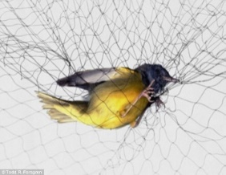
8. Khoanh chọn ý đúng nhất | Hình ảnh con chim bay sa vào lưới được dùng để ví sánh với số phận của ai?
a. Kẻ làm bảo lãnh cho người lạ;
b. Kẻ biếng nhác không chịu làm việc;
c. Kẻ ác mưu toan hại người công bình;
d. Gã trai trẻ đi theo người đàn bà dâm phụ.
* KT __________
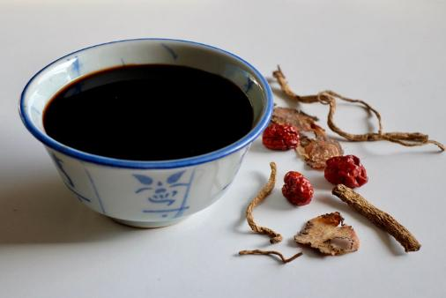
9. Khoanh chọn ý đúng nhất | Hình ảnh này được sách Châm Ngôn dùng để mô tả điều gì?
a. Lưỡi người khôn ngoan;
b. Sự ân xá;
c. Sự may mắn của người công bình;
d. Rễ người công bình.
* KT __________
10. Nối lại cho đúng:
1. | Kẻ nào nheo mắt |  | a. ... | Bị chúng biết
2. | Kẻ làm cong vẹo đường lối mình |  | b. ... | Làm cho ưu sầu
3. | Kẻ nào cầm giữ lúa thóc |  | c. ... | bị dân sự rủa sả
4. | Người rải của mình ra |  | d. ... | lại càng thêm nhiều lên
* Đáp án: 1 - . . . . . . . | 2 - . . . . . . . | 3 - . . . . . . . | 4 - . . . . . . | * KT ____________________

THÔNG BÁO
- Hạn nộp bài 03/26: 25.01.2026. Bài nộp xin bỏ vào thùng Thu bài đọc
Lời Sống Hằng Ngày. Bài nộp trễ không được tính điểm. Không tính điểm
bài nộp nhiều lần hoặc làm bằng bút chì. Không được viết tắt các danh của
Ba Ngôi Đức Chúa Trời.
- Quý tín hữu có thể quét mã QR để tải bài làm, hoặc tải từ link:
https://httltohienthanh.org/co-doc-giao-duc/loi-song-hang-ngay
- Nhận bài: tại lớp Trường Chúa Nhật hoặc bàn Tiếp Tân / phòng Trường Chúa Nhật.
- Mời quý tín hữu tích cực tham gia chương trình này.
Chương Trình LỜI SỐNG HẰNG NGÀY

